ACTIVIDADES DE CIENCIAS SOCIALES: VIERNES 20/03/2020
- ACTIVIDADES:
- Lee atentamente el siguiente texto:
LOS CONTINENTES Y OCÉANOS
Nuestro planeta está formado por tierra y agua, siendo la segunda mucho más común que la primera. A las agrupaciones de ambos elementos se les llama continentes y océanos, y cada una de estas agrupaciones recibe un nombre propio para diferenciarse del resto.
Los continentes son enormes masas de tierra y algunas de ellas se encuentran separadas entre sí por los océanos.
Nuestro planeta se encuentra formado por seis continentes:
- Antártida
- América
- Asia
- África
- Europa
- Oceanía
El continente más grande es Asia, lo sigue América, África, la Antártida, Europa y Oceanía.

Denominamos océanos a todas aquellas masas de agua de la Tierra que separan dos o más continentes. Existen tres océanos mayores y dos menores.
- Pacífico
- Atlántico
- Indico
- Glacial Ártico
- Glacial Antártico
Los océanos cubren el 71% de la superficie terrestre, siendo el océano Pacífico el más grande, cubre una tercera parte de la superficie terrestre.

- Elabora un cuadro que resuma la información del texto. Puedes realizar un cuadro sinóptico (cuadro de llaves). LO PUEDES HACER EN TU CARPETA. LUEGO SÁCALE FOTO Y ENVIÁRMELO.
- En un planisferio,
- Marca y nombra el Ecuador y el Meridiano de Greenwich.
- Ubica y nombra los continentes y los océanos. Puedes guiarte de esta imagen.
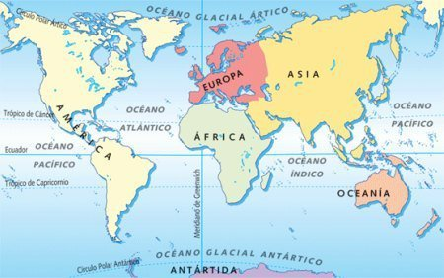
OBSERVACIÓN: puedes imprimir, calcar o comprar un planisferio. Realiza la actividad en un mapa en blanco, es decir que no esté usado, y adjunta una foto para enviármelo.
Recuerda que puedes comunicarte conmigo para lo que necesites.
No olvides enviar tus trabajos para corregir a karinamontiel1982@gmail.com

